Результат участия учеников МБОУ СОШ №2 г.Лобня в интеллектуальных и творческих конкурсах, марафонах,
научно – практических конференциях и др.
в 2013-2014 учебном году
№ | Название олимпиады, конкурса, конференции и др. | Уровень олимпиады, конкурса, конференции и др. | Количество участников  от школы (человек) | Результат участия
 |  |  |  | победители | призеры
1. | Игра-конкурс «Русский медвежонок – языкознание для всех – 2013» | Международный  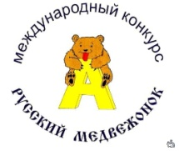 | 90 | 3  (по школе) | 6  (по школе)
2. | Математический конкурс-игра «Кенгуру-2014» | Международный  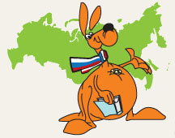 | 99 | 8  (по школе) | 13  (по школе)  1  (по городу)  Дудыкин Федор  4 «А»
3. | Игровой конкурс «Британский Бульдог» | Международный  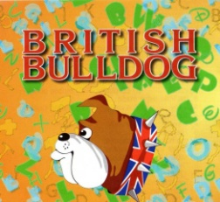 | 134 | 9  ( по школе)  2  (по городу)  Центнер Андрей  3 «А»;  Аникин Павел  5 «Б» | 19  (по школе)  2  ( по городу)  Поляковский Даниил  3 «А»;  Борисоглебский Юрий  7 «А»
4. | Международный дистанционный конкурс по физике проекта «Новый урок» | Международный | 4 | Участие  (Сертификаты)
5. | Международный дистанционный конкурс по обществознанию проекта «Новый урок» | Международный | 4 | Участие  (Сертификаты)
6. | Международный конкурс «Математика и проектирование» (АСОУ) | Международный  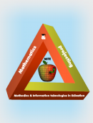 | 1 | Участие  (Сертификат)
7. | Всероссийский конкурс домашних сочинений «Экономическая культура. РФ» | Федеральный  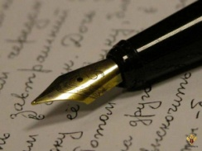 | 175 | Участие  (итоги август 2014)
8. | Предметный конкурс «Альбус-2014» (ИРШО) | Общероссийск.  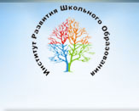 | 493 | 2  Аникин Павел 5 «Б»;  Маевская Виктория  9 «А» | 7  Тлустая Виолетта  5 «А»;  Султанова Эмилия  6 «А»;  Гайнутди-нова Диляра  6 «В»;  Давыдова Арина  6 «В»;  Партоева Кристина  6 «В»;  Яременко Александра  7 «А»;  Рыкалин Александр  7 «А»
9. | Интеллектуальный конкурс «Умница» (ИРШО) | Общероссийск. | 85 | - | 11 лауреатов конкурса
10 | Конкурс исследовательских проектов «Право и юность» | Федеральный  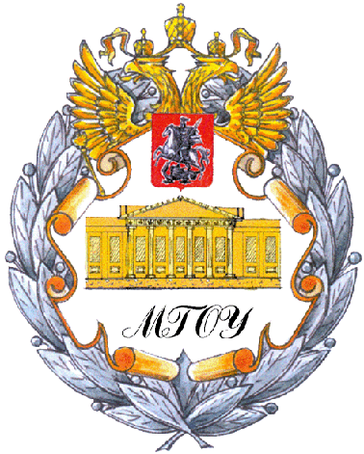 | 2 | - | 1  Лауреат  Флягин Максим 11 «А»
11. | Заочная Межрегиональная Химическая олимпиада. Организатор школа-интернат «Интеллектуал»  г. Москва. | Межрегиональн. | 1 | Участие
12. | «Интеллектуальный марафон» для учащихся 1-4 классов (АСОУ) | Региональный  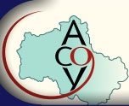 | 128 | 2  (по школе)  1  Покалюк Максим  1 «А»  (по городу) | 5  (по школе)  1  Крюкова Татьяна  4 «А»  (по городу)
13. | Школьная секция областной студенческой конференции МГОУ «Первые шаги в науку о языке» (Гольцовские чтения) | Региональный | 1 | - | 1  Соколова Александра 10 «А»
14. | Школьная секция областной студенческой конференции МГОУ «Первые шаги в науку о Земле» | Региональный | 1 | - | 1  Васильев Дмитрий  9 «В»
15. | Конкурс проектов, посвященный 20-летию Конституции РФ (МГОУ) | Региональный | 1 | - | 1  Бурлаченко Любовь  10 «А»
16. | Выставка – конкурс детского рисунка «Конституция глазами детей» (МГОУ) | Региональный | 1 | Визитиу Дамиан  3 «В»  Сертификат участия Министерства образования Московской области и ГОУ ВПО МГОУ
17. | Научно-практическая конференция школьников «Первые шаги в науке – 2014» | Муниципальный  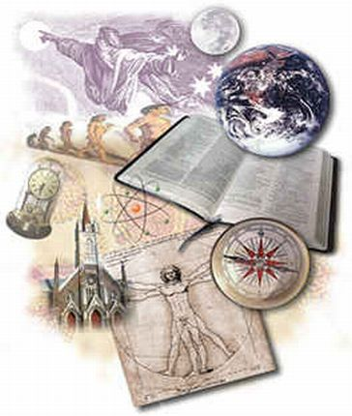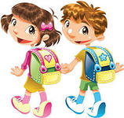 | 15 | 2  Соколова Александра  10 «А»,  Наркизов Сергей  10 «А» | -
18. | Интеллектуально-личностный марафон «Твои возможности – 2014» | Муниципальный  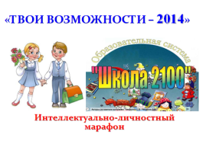 | 10  (Команда, согласно Положению) | 10  (Команда) | -
19. | Всероссийская олимпиада школьников союзных государств «Россия и Беларусь: историческая и духовная общность» | Муниципальный | 3 | 1  Бурлаченко Любовь  10 «А» | -
20. | Конкурс юных поэтов | Муниципальный | 6 | 1  Маевская Виктория  9 «А» | -
21. | Олимпиада по страноведению («Level next») | Муниципальный  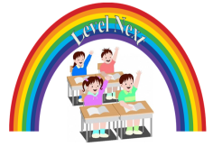 | 109 | 6  Афанасьева Юлия  6 «В»;  Копалина Яна  6 «Б»;  Болякина  Наталья  6 «Б»;  Еповский  Даниил  10 «А»;  Евсеева Ирина  10 «А»  Ганжа Ирина  10 «А» | 8  Чебурова Анна  11 «А»;  Султанова Эмилия  6 «А»;  Лебедев Сергей  8 «А»;  Худаков Иван  8 «А»;  Широкова Дарья  8 «А»;  Елисеева Дарья  9 «В»;  Лопатинская Евгения  10 «А»;  Макаров Иван  10 «А»
22. | Научно-практическая конференция «Ноосфера» | Муниципальный | 16 | - | 2  Равочкина Ангелина,  Чебурова Анна  11 «А»
23. | Конкурс проектов в рамках региональной олимпиады школьников по духовному краеведению Подмосковья «Жизнеописание преподобного Сергия Радонежского» | Муниципальный | 2 | - | 2  Соколова Александра,  Бурлаченко Любовь  10 «А»
24. | Конкурс-игра по математике «Что?  Где? Когда?» | Муниципальный  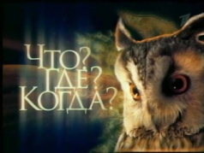 | 6  (команда 5кл.)  6  (команда  8 кл.) | Участие
25. | Конференция школьников «Дорогие мои земляки» | Муниципальный | 2 | Участие
26. | Биотурнир для обучающихся 8-11классы | Муниципальный | 6  (команда) | - | 6  (команда)
27. | Конкурс сочинений «В мире профессий» | Муниципальный | 1 | 1  Бурлаченко Любовь  10 «А» | -
28. | Конкурс чтецов «Поэтическая гостиная» на английском языке | Муниципальный |  | 1  Аникин Павел  5 «Б» | 1  Головченко Денис  8 «А»
29. | Конкурс декоративно-прикладного и народного творчества  «Моё родное Подмосковье» | Муниципальный | 4 | Дипломы участников
30. | Конкурс-выставка прикладного творчества | Муниципальный | 6 | 2  Спека Андрей  6 «Б»;  Загромова Полина  7 «В» | -
31. | Конкурс художественного творчества «Мой город» | Муниципальный | 3 | - | 1  Токмовцев Михаил  7 «А»
32. | Конкурс рисунков «За здоровый образ жизни» | Муниципальный | 5 | - | 2  Лакина Диана,  Попкова Полина  7 «А»
33. | Выставка-конкурс детского рисунка «Сергий Радонежский и духовно-нравственное возрождение России» | Муниципальный | 2 | - | Коева Светлана  7 «А»
34. | Театрально-музыкальный конкурс одной песни «Моя Родина – Россия» | Муниципальный | 14  (группа) | - | 14  (Диплом)
35. | Конкурс творческих проектов по технологии | Муниципальный | 1 | - | 1  Двоеглазова Диана  7 «Б»
36. | Конкурс чтецов «…Я другой, ещё неведомый избранник», посвящённом творчеству М.Ю.Лермонтова | Муниципальный | 3 | - | Пиманов  Максим  5 «А»
37. | Конкурс по чистописанию и каллиграфии «Красота русской письменности» | Муниципальный | 6 | Участие
Большое количество мероприятий проводится на школьном уровне.

Количество победителей и призеров конкурсов, олимпиад и др.
(всего призовых мест в динамике за 2 года)

Результат участия в различных конкурсах, олимпиадах на всероссийском уровне и региональном уровне стабилен. Заметна позитивная динамика результата участия в конкурсах, олимпиадах на муниципальном уровне в связи с тем, что количество различных олимпиад и конкурсов на данном уровне увеличилось. Это говорит о развитии системы поддержки талантливых и высоко мотивированных на обучение детей в городе. В МБОУ СОШ №2 создаются все условия для подготовки и участия детей в различных конкурсах, олимпиадах, марафонах, конференциях.

Заместитель директора по УВР: Стойка Е.И.

